# **TẠO MỚI TEMPLATES**

1. **Tạo Group Host**

* Tại giao diện chính => Configuration => Host groups => Create host group. Đặt tên Host group => add

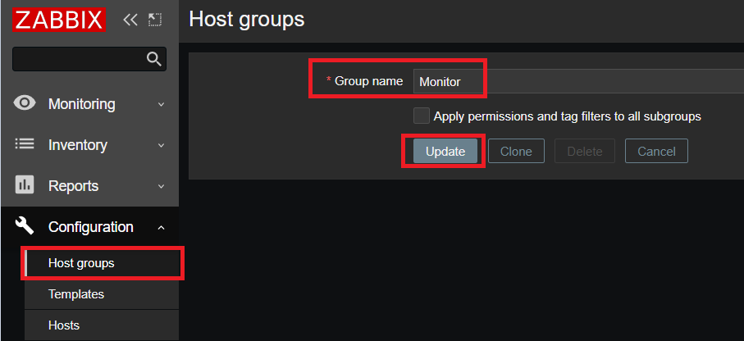

1. **Tạo Host cần giám sát**

* Tại giao diện chính => Configuration => Hosts => Create host

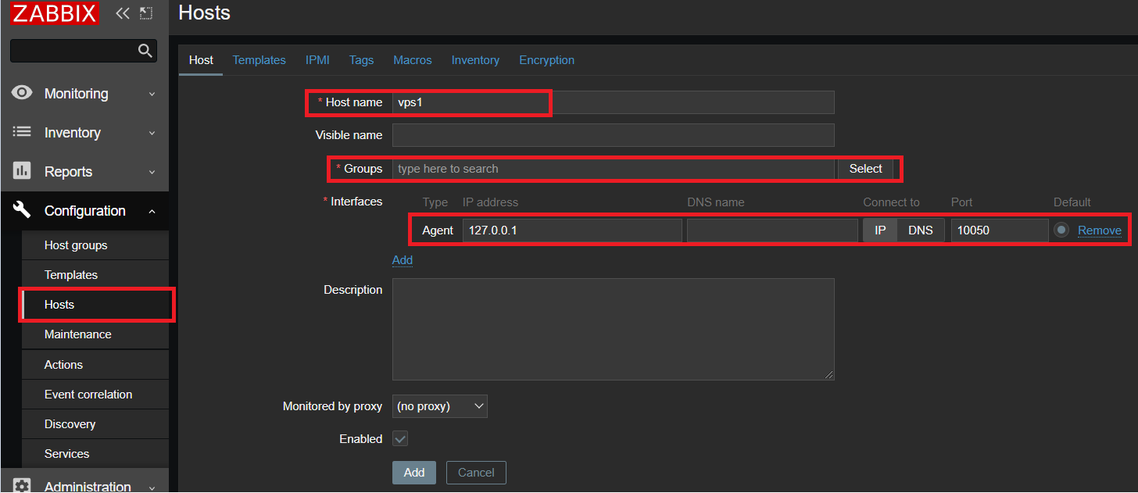

* Host name: đặt tên cho Host
* Visible name: tên hiển thị
* Groups: chọn Host groups lưu trữ Host
* Interfaces:
  + Agent: địa chỉ IP của host cần giám sát
* Description: miêu tả
* Sau đó nhấn add

1. **Tạo Templates mới**

* Tại giao diện chính => Configuration => Templates => Create templates

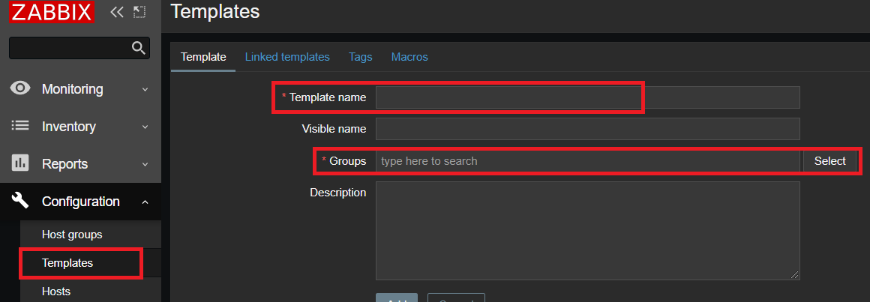

* Template name: đặt tên cho Template
* Visible name: tên hiển thị
* Groups: Chọn Host groups để lưu trữ template
* Description: miêu tả template
* Có thể kế thừa từ Templates khác bằng cách chọn linked templates

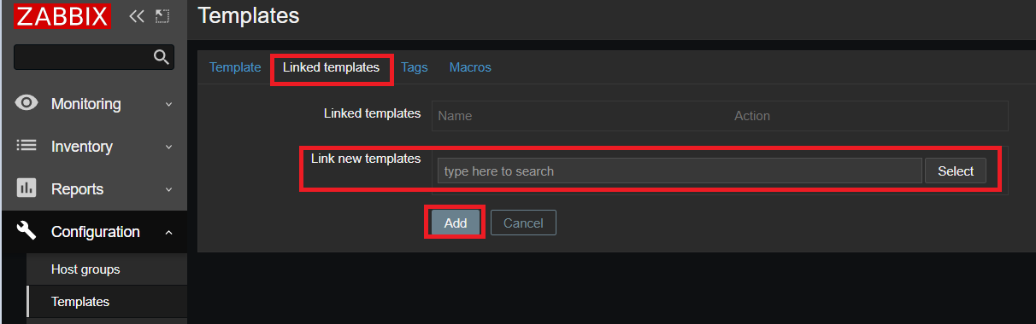

* Link new templates: chọn templates sẵn sau đó add

1. **Tạo Items**

* Configuration => Templates chọn Template vừa tạo

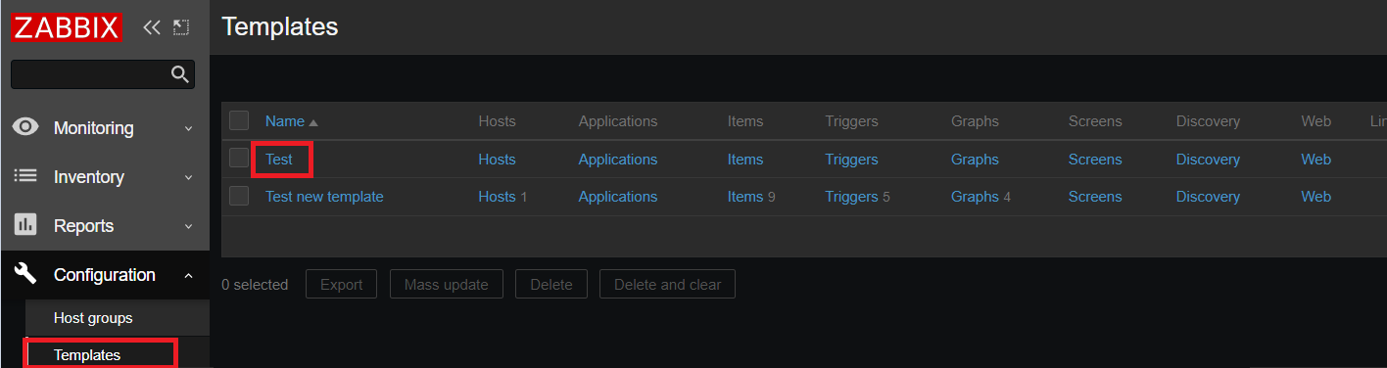

* Chọn Items => create item

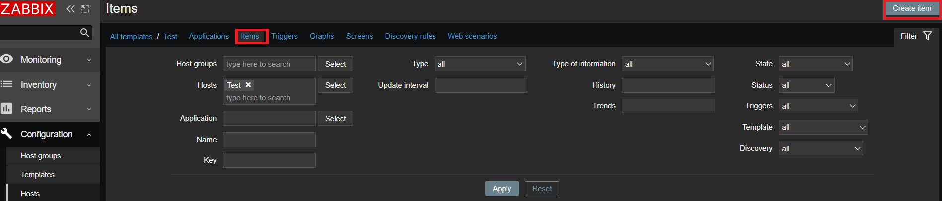

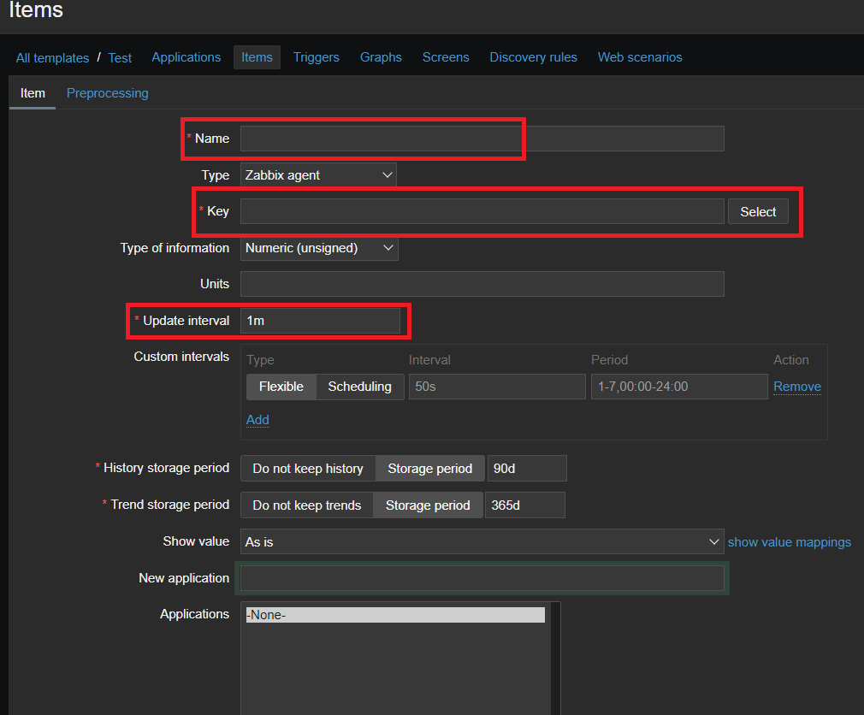

* Name : đặt tên Item.
* Key: chọn khóa mục để lấy dữ liệu.
* Type of information: Loại thông tin
  + Numeric (unsigned)
  + Numeric (float)
  + Character
  + Log
  + Text
* Unit: đơn vị
* Update interval: khoảng thời gian cập nhật
* History storage period: thời gian lưu trữ lịch sử
* Trend storage period: thời gian lưu trữ xu hướng
* New application: ứng dụng chứa item
* Description: miêu tả
* Sau đó nhấn add.

1. Ví dụ add items giám sát Ram

* Tổng dung lượng Ram được tính theo Bytes

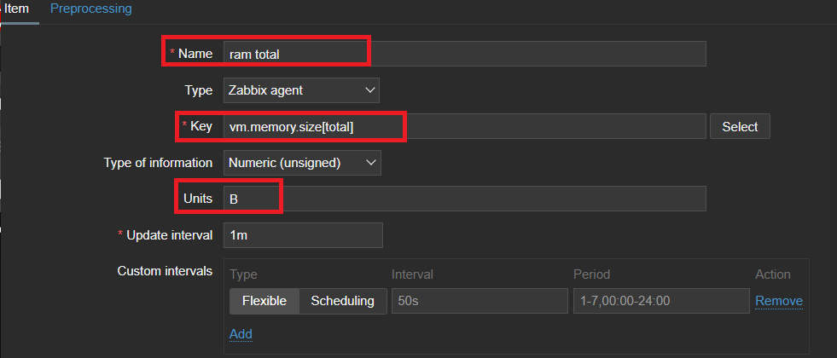

* + Key: *vm.memory.size[total]*
  + Units: B
* Dung lượng Ram đã sử dụng:

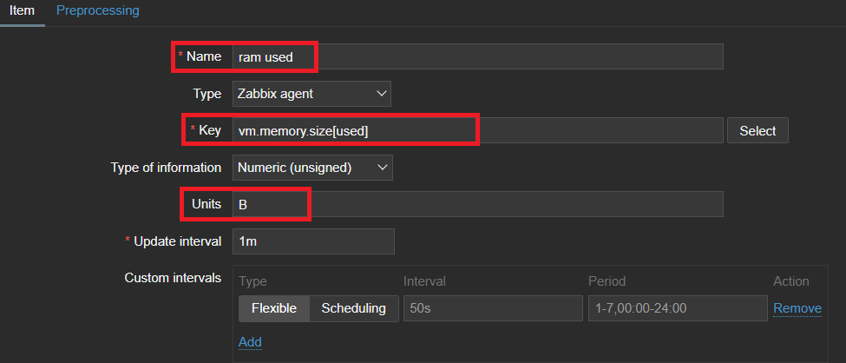

* + Key: *vm.memory.size[used]*
* Để lấy dung lượng Ram sử dụng key: vm.memory.size[<mode>]

1. Ví dụ add items giám sát Disk

* Tổng dung lượng Disk

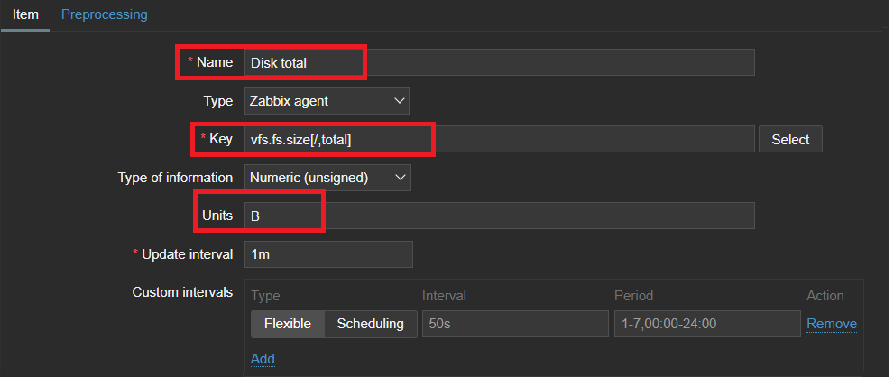

* + Key: *vfs.fs.size[/,total]*
* Dung lượng đã sử dụng trên Disk

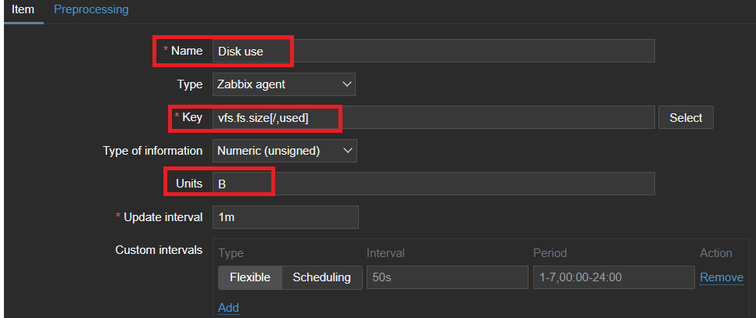

* + Key: *vfs.size[/,used]*
* Tổng dung lượng /boot

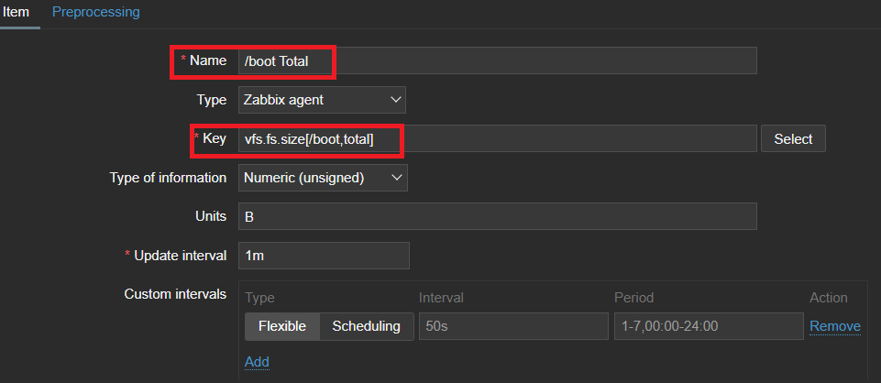

* + Key: *vfs.fs.size[/boot,total]*
* Để lấy dung lượng disk sử dụng key: vfs.fs.size[file,<mode>]

1. Ví dụ add items giám sát Swap

* Để lấy dung lượng ram ảo sử dụng key: vm.vmmemory.size[<type>]

1. Ví dụ add items giám sát Bandwidth

* Sử dụng key : net.if.in.[if,<mode>] net.if.out[if,<mode>]

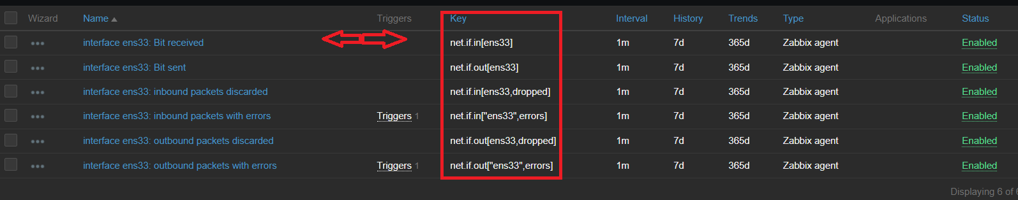

1. **Tạo triggers**

* Configuration => Templates chọn Template vừa tạo => chọn Triggers => Create triggers

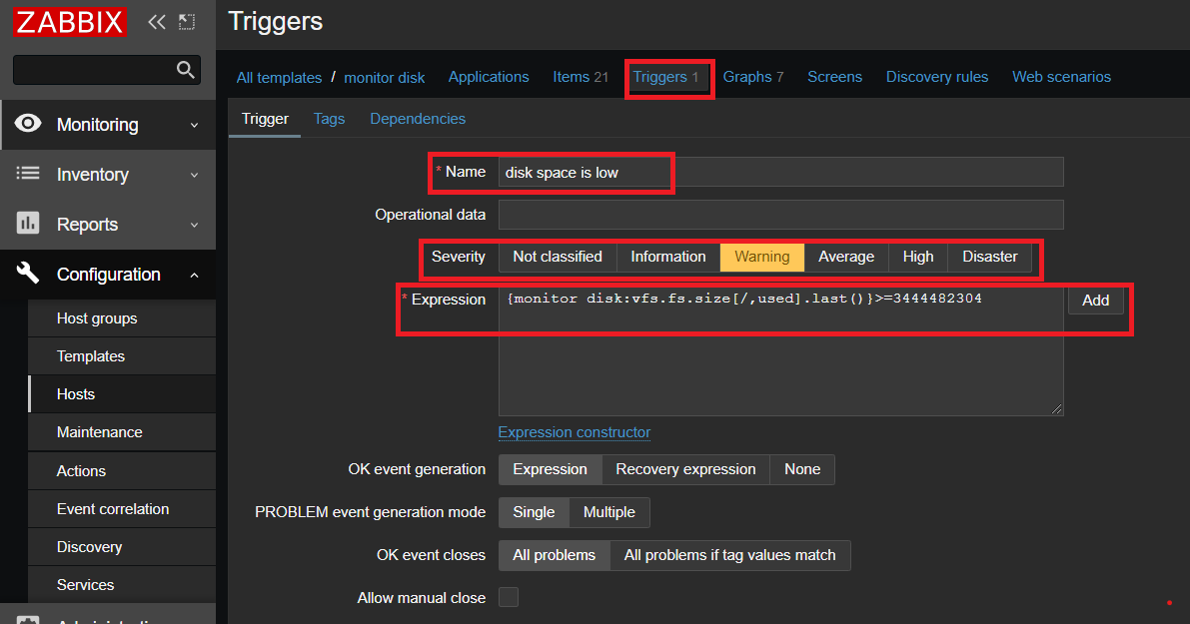

* Name: đặt tên Triggers
* Severity: mức độ nghiêm trọng
* Expresiton: lập trình biểu thức kích hoạt, khi vượt ngưỡng kích hoạt sẽ gửi thông báo cho người quản trị.

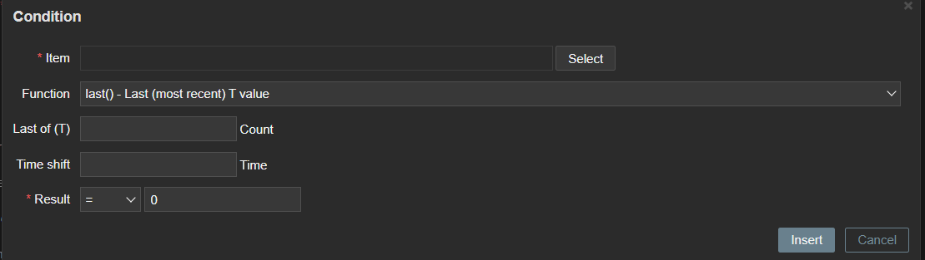

* + Lấy dữ liệu từ Items, sau đó chọn function và đặt điều kiện kích hoạt
* OK event generation: OK tạo sự kiện
  + Experession: biểu hiện
  + Recovery experession: biểu hiện hồi phục
  + None: không có.
* PROBLEM event generation mode: chế độ tạo sự kiện
* OK event closes: kết thúc sự kiện
* Sau đó nhấn Update.

1. **Tạo Graphs**

* Configuration => Templates chọn Template vừa tạo => chọn Graphs => Create graphs.

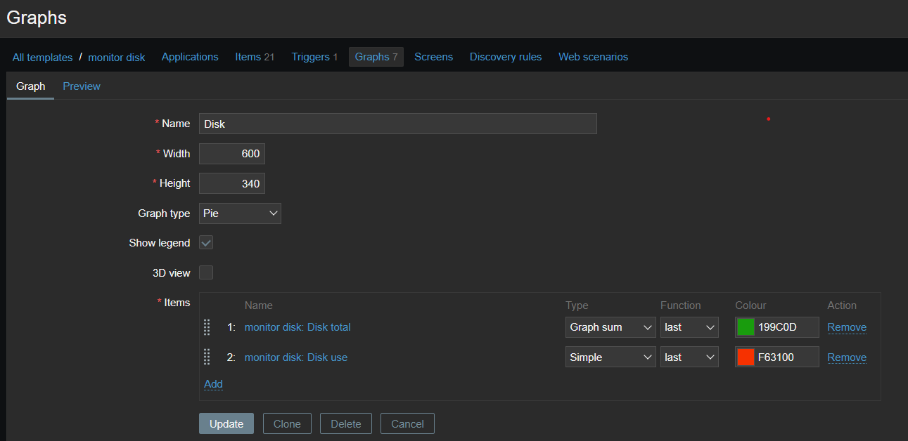

* Name: đặt tên cho graphs.
* Width: chiều rộng đồ thị
* Height: chiều cao của đồ thị
* Graphs type: loại đồ thị:
  + Pie: tròn
  + Normal
  + Stacked
  + Exploded
* Items: add Items cần vẽ đồ thị giám sát
* Sau đó update